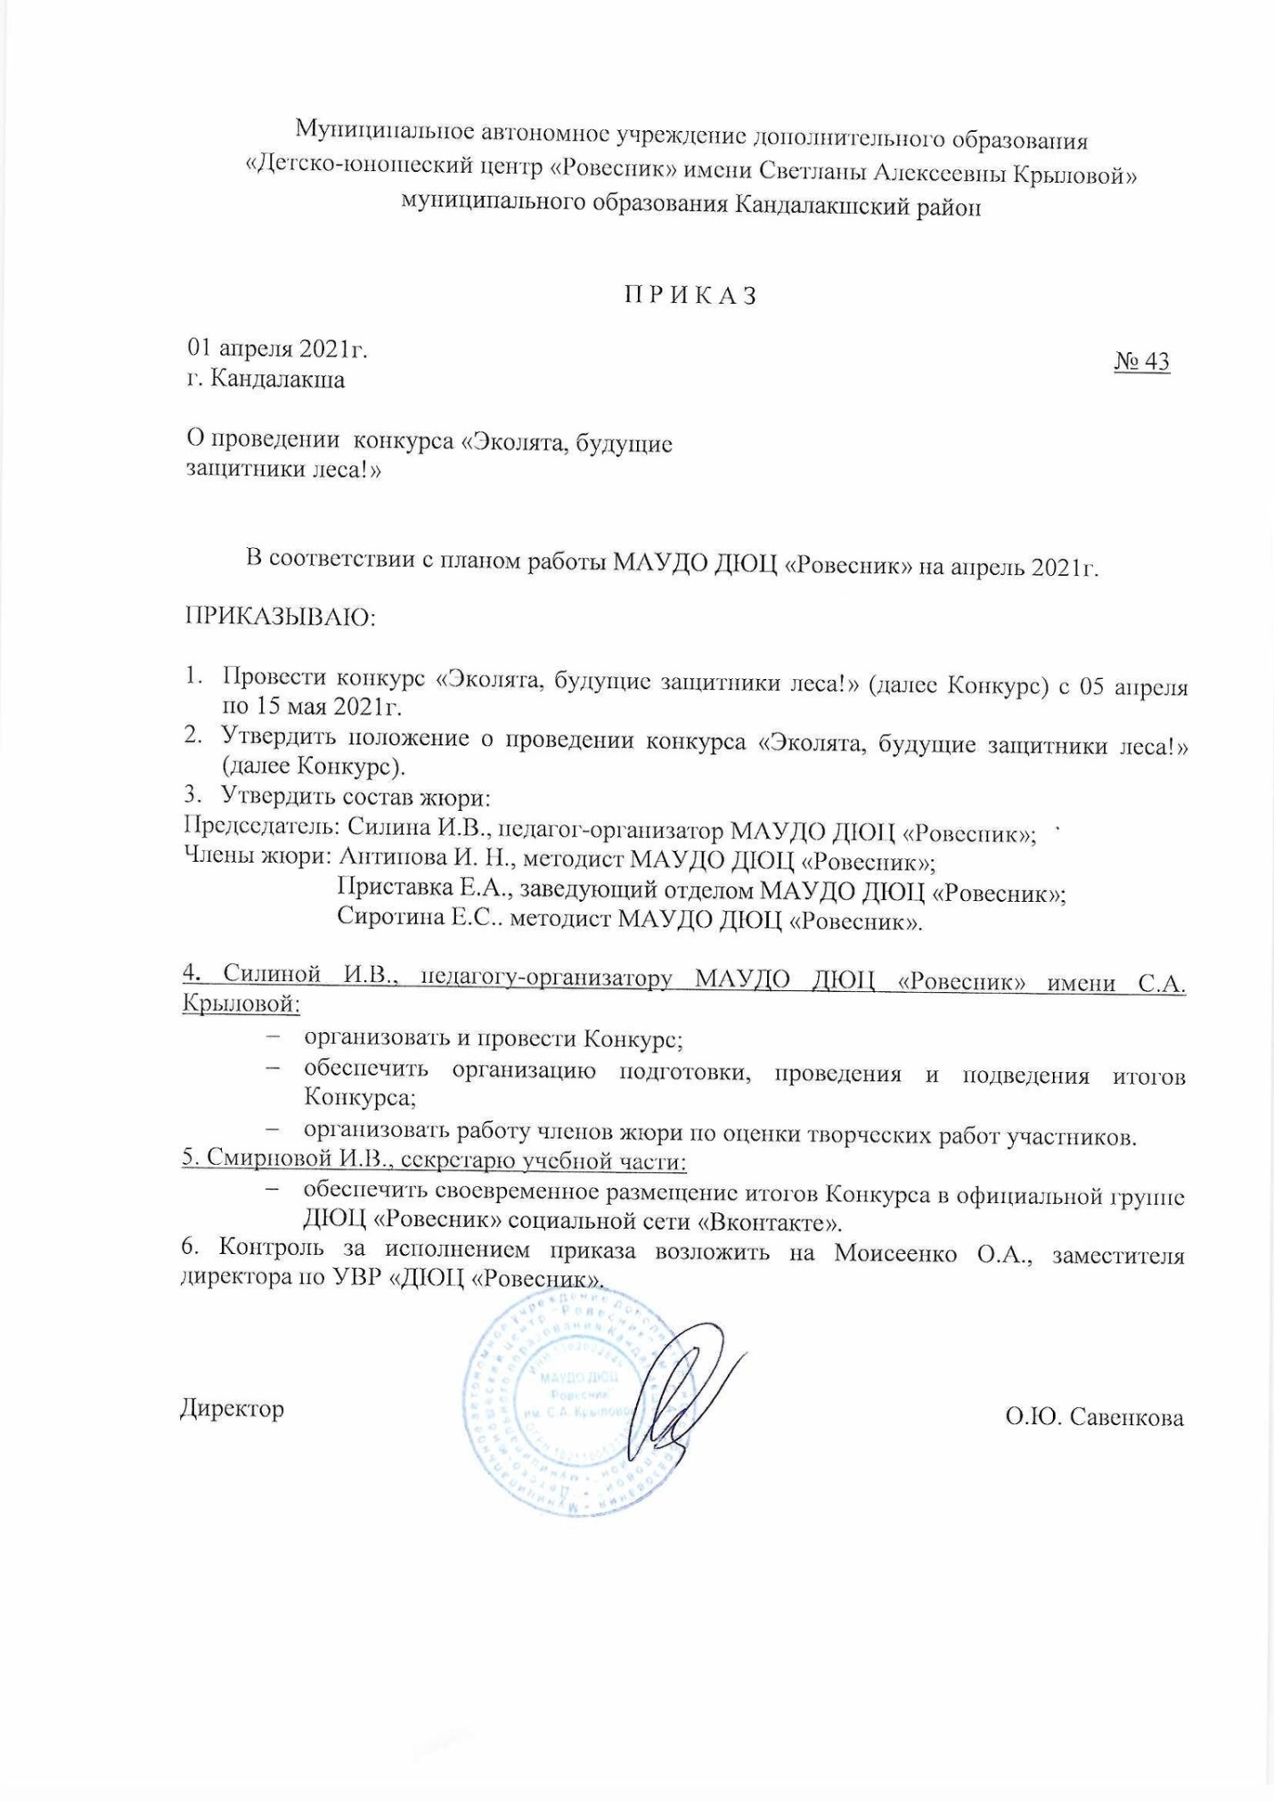
Положение
о проведении конкурса «Эколята, будущие защитники леса!»

1. Общие положения
1.1. Настоящее Положение устанавливает порядок, условия организации и проведения конкурса «Эколята, будущие защитники леса!» (далее Конкурс) проводится с целью развития у детей познавательных интересов, формирования исследовательских навыков, расширения кругозора детей и обогащения развивающей среды в группах.
1.2 Задачи конкурса:
1. обеспечение формирования устойчивого интереса детей к природе;
2. создание благоприятных условий для воспитания экологически грамотного ребенка;
3. выявление инициативы и творческого подхода по созданию «Огорода на подоконнике» (с учетом возрастных групп);
4. приобщение родителей к реализации акции.
2. Организаторы Конкурса
2.1. Организация, подготовка и проведение Конкурса возлагается на МАУДО ДЮЦ «Ровесник» им. С.А. Крыловой (естественнонаучное направление, адрес: ул. Спекова, д. 36.)
3. Участники Конкурса
3.1. В Конкурсе могут принимать участие воспитанники от 3 до 7 лет дошкольных образовательных организаций г. Кандалакша и Кандалакшского района.
3.2. К участию в Конкурсе приглашаются как индивидуальные участники, так и команды при поддержке наставника в лице родителей, воспитателей дошкольных образовательных организаций.
3.4. В рамках Конкурса проводится конкурс мини-проектов на лучший сад или огород на подоконнике.
3.5. На Конкурс принимается одна работа от одного автора (авторского коллектива).
3.6. Для участия в Конкурсе необходимо вырастить любые растения из семян и предоставить отчет.
4. Требования к оформлению отчета
Представленные на Конкурс материалы должны содержать:
- титульный лист с указанием следующих данных автора(ов): фамилия, имя, возраст, наименование организации, контактный телефон и адрес электронной почты;
- фотодневник наблюдений за ростом растений (в свободной форме);
- схема, коллаж или фото своего цветника, огорода с описанием;
- рекомендации по выращиванию растений, используемых для создания цветника, огорода.
Текст работы должен быть набран на компьютере (формат листа А-4, шрифт 14, Times New Roman). Работа должна быть аккуратно оформлена, страницы пронумерованы.
5. Сроки и условия проведения Акции
5.1. Конкурс проводится в период с 5 апреля по 15 мая 2021 года.
5.2. Конкурс проводится в заочной форме.
5.3. Присланные на Конкурс работы не возвращаются и не рецензируются.
5.4. Конкурсная работа должна быть оформлена согласно требованиям к конкурсной работе (п.4). Оценка работ проводится в соответствии с критериями (приложение 1).
5.5. Для участия в Конкурсе в срок до 15 мая 2021 года (включительно) в адрес организаторов drinia2007@mail.ru (с пометкой Конкурс «Эколята будущие защитники леса!») необходимо направить следующие материалы:
- конкурсная работа;
- анкета-заявка (приложение 2);
- согласие на обработку персональных данных педагогических работников (приложение 3);
- согласие родителя несовершеннолетнего участника конкурсных и иных мероприятий на обработку персональных данных обучающегося (приложение 4).
Конкурсная работа, анкета-заявка, согласия на обработку персональных данных направляются в электронном виде (формат – .doc или .pdf)
6. Награждение
6.1. Победители (1 место) и призеры (2, 3 места) награждаются дипломами.
6.2. Все участники Конкурса получают сертификаты участников мероприятия.
7. Контактная информация
Контактное лицо – Силина Ирина Владимировна, педагог-организатор МАУДО ДЮЦ «Ровесник» им. С.А. Крыловой (естественнонаучное направление, адрес: ул. Спекова, д. 36.), телефон: 8 (921) 667-60-58, e-mail: drinia2007@mail.ru

Приложение 1

Критерии оценки конкурсных работ
(до 5 баллов по каждому критерию, максимальная сумма - 15 баллов)

1. Художественное оформление (техническое исполнение мини - проекта, ассортимент растений, стилевое соответствие, подбор по цвету, фактуре, биологии).
2. Наличие дополнительных элементов оформления (игрушки, статуэтки, куклы, чучела, горшки, кувшины).
3. Соответствие конкурсной работы требованиям.

Приложение 2

Анкета - заявка
на участие в конкурсе «Эколята, будущие защитники леса!»

1. Сведения об участнике
1.1. Фамилия, имя участника (ов)
1.2. Возрастная группа
1.4. Наименование образовательной организации (в соответствии с Уставом, без сокращений)
2. Сведения о руководителе
2.1.Фамилия
2.2. Имя
2.3. Отчество
2.4. Место работы
2.5. Должность
2.5.Адрес электронной почты участника
2.6. Контактный телефон (мобильный)

Приложение 3

СОГЛАСИЕ
На использование и обработку персональных данных педагогического работника
Я,
(ФИО)
даю согласие на обработку моих персональных данных для участия в конкурсе «Эколята, будущие защитники леса!» организатором которого является Муниципальное автономное учреждение дополнительного образования «Детско-юношеский центр «Ровесник» (МАУДО «ДЮЦ «Ровесник»).
В соответствии с данным согласием мною может быть предоставлена для обработки следующая информация:
- фамилия, имя, отчество;
- год, месяц, дата рождения;
- место работы, должность;
- образовательное учреждение, группа;
- данные о месте жительства, почтовый адрес, телефон.
Настоящее согласие предоставляется на осуществление действий в отношении персональных данных несовершеннолетнего, которые необходимы или желаемы для достижения указанных выше целей, включая: сбор, запись, систематизацию, накопление, хранение, уточнение (обновление, изменение), извлечение, использование, передачу (распространение, предоставление, доступ), обезличивание, блокирование, удаление, уничтожение.
Разрешаю использовать в качестве общедоступных персональных данных: фамилия, имя, отчество, образовательное учреждение, объединение, секция, школа, класс, сведения об участии в конкурсе (форуме), сведения о результатах участия в конкурсе (форуме) и занятом месте.
Разрешаю публикацию вышеуказанных общедоступных персональных данных, в том числе посредством фото, информационно-телекоммуникационной сети Интернет в целях, указанных в настоящем согласии.
Принимаю, что решение может быть принято на основании исключительно автоматизированной обработки персональных данных.
Настоящее согласие выдано без ограничения срока его действия.
Настоящим принимаю, что при отзыве настоящего согласия уничтожение персональных данных будет осуществлено в тридцатидневный срок, если иное не предусмотрено законодательством Российской Федерации.
В случае изменения персональных данных обязуюсь сообщать об этом организаторам конкурса (форума) в десятидневный срок.
_________________________________________ | _______________________
^{(Ф.И.О)} | ^{(подпись)}

Приложение 4

СОГЛАСИЕ
на использование и обработку персональных данных родителя и несовершеннолетнего участника, конкурсных и иных мероприятий
Я, _________________________________________________________________________
(ФИО родителя, законного представителя)
Являюсь законным представителем моего несовершеннолетнего ребенка______________________________________________________________________
(ФИО ребенка)
приходящегося мне_____________________________________________________________
(сын, дочь и т.д.)
Зарегистрированного и проживающего по адресу: ___________________________________
даю согласие на обработку моих персональных данных и персональных данных моего ребенка для участия в конкурсе «Эколята, будущие защитники леса!» организатором которого является Муниципальное автономное учреждение дополнительного образования «Детско-юношеский центр «Ровесник» (МАУДО «ДЮЦ «Ровесник»).
В соответствии с данным согласием мною может быть предоставлена для обработки следующая информация:
- фамилия, имя, отчество;
- год, месяц, дата рождения;
- место работы, должность;
- образовательное учреждение, группа;
- данные о месте жительства, почтовый адрес, телефон.
Настоящее согласие предоставляется на осуществление действий в отношении персональных данных несовершеннолетнего, которые необходимы или желаемы для достижения указанных выше целей, включая: сбор, запись, систематизацию, накопление, хранение, уточнение (обновление, изменение), извлечение, использование, передачу (распространение, предоставление, доступ), обезличивание, блокирование, удаление, уничтожение.
Разрешаю использовать в качестве общедоступных персональных данных: фамилия, имя, отчество, образовательное учреждение, объединение, секция, школа, класс, сведения об участии в конкурсе (форуме), сведения о результатах участия в конкурсе (форуме) и занятом месте.
Разрешаю публикацию вышеуказанных общедоступных персональных данных, в том числе посредством фото, информационно-телекоммуникационной сети Интернет в целях, указанных в настоящем согласии.
Принимаю, что решение может быть принято на основании исключительно автоматизированной обработки персональных данных.
Настоящее согласие выдано без ограничения срока его действия.
Настоящим принимаю, что при отзыве настоящего согласия уничтожение персональных данных будет осуществлено в тридцатидневный срок, если иное не предусмотрено законодательством Российской Федерации.
В случае изменения персональных данных обязуюсь сообщать об этом организаторам конкурса (форума) в десятидневный срок.
_______________________________ _____________________
(Ф.И.О) (подпись)

Приложение 5
Консультация для воспитателей и родителей
Мини-проект «Вырасти сад или огород на подоконнике».
Огород или сад на подоконнике для дошкольников способствует развитию любознательности и наблюдательности, это помогает лучше познать растительную жизнь. Он способен расширить и развивать этическое чувство, умение радоваться красоте выращиваемых растений и представления детей о растениях, как живых организмах, об условиях, необходимых для роста и развития, результатом своего труда.
Очень важно, чтобы дети активно участвовали в посадке и последующем уходе за растениями. Огород на подоконнике, прежде всего, должен помогать в развитии детей. Поэтому для воспитанников младших групп целесообразно высаживать более крупные семена, чем для воспитанников средних и старших групп. Так же в младших группах достаточно 1 – 2 вида растения для посадки, в средних 2 – 3, в старших и подготовительных – до 5.
Примерный перечень растений для посадки: лук-репка, дольки чеснока, корнеплоды свеклы, морковь, петрушка, листья салата, микрозелень, цветы (бархатцы, петунья, гвоздика и др). можно выращивать по 1—2 экземпляра комнатных сортов огурца, томата, горошка.
За растениями должны идти регулярные наблюдения с фиксацией результатов в дневнике. В младших группах воспитатель зарисовывает или фотографирует изменения. В средних – дети помогают (например, воспитатель рисует луковицу, а ребенок – зеленые листья). В старших и подготовительных группах результаты наблюдений зарисовывают дети.
Рекомендуется проводить занимательные опыты и эксперименты, они побуждают детей к самостоятельному поиску причин, способов действия, проявлению творчества, поддерживает у детей инициативу, сообразительность, критичность и самостоятельность.
Такая работа развивает наблюдательность, приучает внимательно всматриваться в окружающую природу, устанавливать последовательность и связь явлений, их причины. Выращивая, ухаживая за растениями, ребята наблюдают за тем, какие из них растут быстрее, сравнивают форму и цвет листьев, рассматривают их через лупу, определяют условия, необходимые для роста и развития растений, поэтому это ещё и великолепный последовательный материал.
Целесообразно отвести место для лаборатории, где растения будут высаживаться разными способами: между двумя плоскостями в вату, в камни. Можно высаживать луковицы, создавая для них разные условия: для одной — тепло, воду, свет; для другой — тепло, воду, темноту; для третьей — холод, воду, свет. Организуя такой опыт и проводя с детьми регулярные еженедельные наблюдения за прорастанием лука с последующим фиксированием результатов с помощью рисунков в календаре, воспитатель достигает очень многого — на конкретном примере убеждает детей в значимости отдельных факторов внешней среды для роста и развития растений.
Работа по организации огорода, сада на окне будет успешнее, если ее проводить поэтапно: посадка растений, изготовление таблиц-указателей с названиями и датой посадки. Знакомство детей с алгоритмом по уходу за растениями. Подбор художественной литературы про посаженные растения: поговорки, стихи, сказки, загадки.
Наблюдение за ростом растений, проведение опытов, экспериментов. Результаты фиксируются в дневнике. Создание коллекции семян овощных культур, популярных в нашем регионе. Знакомство с художественной литературой, создание картотеки художественного слова, рассматривание иллюстраций, проведение бесед, игр.
Анализ и обобщение результатов, полученных в процессе исследовательской деятельности детей. Составление рассказов о том, как ухаживать за растениями.

